ROCKOVÉ PŘÍBĚHY PRO MALÉ REBELY
Praha, xx.xx.2020
Jak se hraje tarantuli na kytaru? A jak dopadlo hamižné prase, které ve své zemi zakázalo rock? Odpovědi najdete ve výjimečně originální dětské knížce Rockové příběhy pro malé rebely Jiřího Štrauba. Pomocí vtipných pohádek zasazených do hudebního prostředí malé čtenáře učí, že v životě můžou sice přijít trable, ale kýžený výsledek za ně stojí. Takže nazout glády a nástroje do ruky!

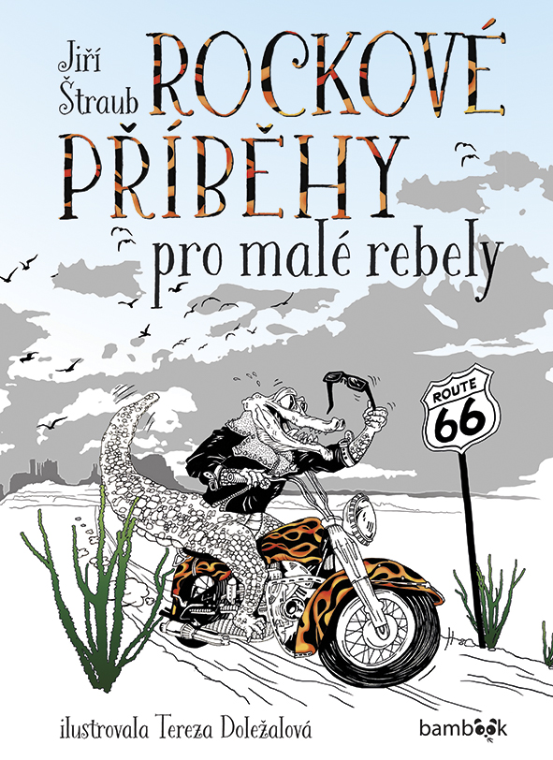
PTÁČEK, KTERÝ MOC ZOBAL A KROKODÝL, KTERÝ ŽRAL AC/DC
Malí rebelové se v knize setkají se zvířátky, kterým v menší, čí větší míře koluje v žilách rock. Ten je neodmyslitelně spjatý se svobodou se bavit a také svobodně uvažovat.

„Mnoho lidí sní o tom, že se stanou rockovými hvězdami. To se ale povede jen hrstce vyvolených. Všichni, kteří to zkusí, se dočkají nejen mejdanů a sem tam nějakého pochlebování, ale také na ně může čekat mnoho podrazů, mohou narazit na přerostlá ega, aroganci či se budou muset alespoň v začátcích potýkat s nezájmem veřejnosti o jejich dílo. Aby se dostali do cíle, musejí to všechno překonat. Ať se jim to povede, nebo ne, najdou vždy oporu v čisté lásce k rockové muzice,“ shrnuje hlavní poselství knihy její autor Jiří Štraub.
Humorné příběhy dokreslují osobité ilustrace Terezy Doležalové, která vdechla život sovímu doktorovi, nebo žábě z rozhlasového pořadu Kvák radia.

Pro děti od 8 let. 80 stran, pevná vazba, formát 190 x 260, 249 Kč

Knihu slavnostně pokřtíme 1. dubna v RockOpeře Praha.
Detailní informace o křtu obdržíte s pozvánkou do vašeho emailu.

O AUTOROVI:
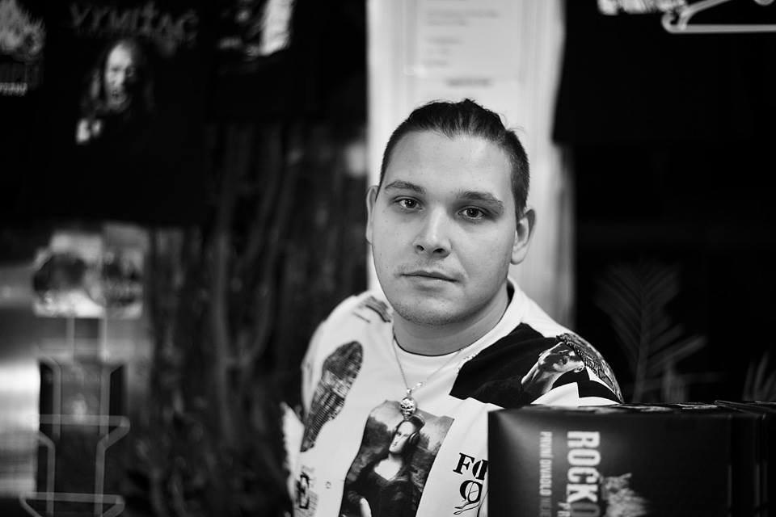
Jiří Štraub se narodil se 19. dubna 1994 v Kladně. Vystudoval Masarykovu obchodní akademii v Rakovníku a posléze obor Tvorba textu a scénáře na Konzervatoři a VOŠ Jaroslava Ježka v Praze. Nyní pracuje jako editor ve Vltava Labe Media a jako copywriter pro RockOperu Praha.
V XB-1 debutoval v roce 2019 s povídkou Tygře, tys mi lhal. Mimo fantastiky se věnuje literatuře pro děti a tvorbě písňových textů, které interpretuje buď sám s kytarou jako písničkář, nebo jimi přispívá do repertoáru rapmetalové kapely Monaste, v níž působí i za mikrofonem, a jiných skupin.
V minulosti se věnoval hudební a filmové publicistice. Přispíval například do deníku Právo, na server Novinky.cz a do časopisů Rock&Pop, Spark či Fakker!. Na TV Rebel moderoval a spoluvytvářel rockové pořady Czech Blade, Young Blood a Rockface. Mezi jeho oblíbené autory patří Bohumil Hrabal, Jaroslav Hašek, Michail Bulgakov, Vladislav Vančura, Philip K. Dick, Arthur C. Clarke a Franz Kafka.

Foto Soňa Šerá.

ANOTACE:
Ptáte se, děti, „Co to je ten rock?“ Řeknu vám, že rock je osvobozující hudba. Představujte si ho, jak chcete. Třeba jako dlouhovlasého, usmívajícího se dědečka, který nikdy nedá z ruky elektrickou kytaru. Nebo se vám vybaví někdo stejně starý jako vy, kdo miluje písničky. Nebo si nejlépe představte rock jako sami sebe!
Vyšly jste na dlouhou pouť objevovat svět a zpívat mu o tom, co máte rády i o tom, co vás trápí. Představte si, že jste došly někam, kde žijí jenom samá zvířátka a ta si zamilovala vás i vaše písničky. Prožily jste s těmi zvířátky mnoho dobrodružství a některá z nich skončila na stránkách této knihy. Při její četbě třeba přijdete na nějaké úžasné věci. A až se tak stane, klidně je vykřičte do světa. To se přeci na každého rebela sluší a patří…

K dispozici na vyžádání
- Recenzní výtisk
- Knihy do soutěže
- Ukázky z knihy

Kontaktní údaje:
PR a propagace Kristina Neumannová Bílá, +420 234 264 426 , bila@grada.cz
GRADA Publishing, a.s., U Průhonu 22, Praha 7, +420 220 386 401, info@grada.cz Více na www.grada.cz

